Witam was. Tym razem przygotowałam inne zadania niż poprzednio. Do niektórych działań potrzebujecie pary. Jeżeli będziecie mieli tylko niektóre rozwiązane zadania, to jak najszybciej przyślijcie do mnie i pochwalcie się tym, co zrobiliście. Będę wdzięczna. Mój adres: a.haraburda@zsslipsk.home.pl
Zadanie pierwsze.
Gra odcinki
Poniżej prezentuję propozycje gry z użyciem papieru w kropki. Świetna do uczenia strategii.

Liczba graczy: 2

Co jest potrzebne?
- Kartka z narysowaną siatką kropek (np. 3 x 3 lub 4 x 4).
- 2 pisaki w różnych kolorach (np. niebieski i czerwony).

Zasady gry
- Gracze na zmianę łączą dwa sąsiednie punkty – w pionie lub w poziomie. (Rysują odcinki o długości 1.)
- Każdy punkt może należeć tylko do jednego odcinka.
- Przegrywa gracz, który nie może narysować odcinka.

Przykładowa rozgrywka
- W poniższej rozgrywce wygrywa gracz „pomarańczowy” – gracz „niebieski” nie może już narysować odcinka zgodnego z zasadami.
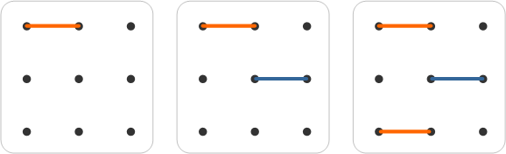
- W poniższej rozgrywce wygrywa gracz „niebieski” – gracz „pomarańczowy” nie może już narysować odcinka zgodnego z zasadami.
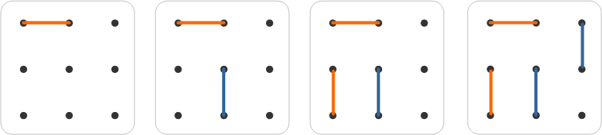

Warianty
- Alternatywna wersja może zakładać, że wygrywa gracz, który jako pierwszy nie może wykonać ruchu.
- Grę można rozgrywać na różnej wielości siatkach punktów.
- Odcinki sztywne – dodatkowo gracze mogą rysować tylko poziome lub tylko pionowe odcinki – zostaje to ustalone na początku gry.

Zadanie drugie

a) Torby
Masz trzy torby: A, B, C. Na pierwszej masz napisane "JABŁKA I POMARAŃCZE", na drugiej "JABŁKA", a na trzeciej "POMARAŃCZE". Wszystkie etykiety są niepoprawne. Twoim zadaniem jest poprawne rozmieszczenie etykiet na torbach. Możesz jednak tylko raz sięgnąć do jednej z toreb i wyciągnąć jeden owoc. Nie wolno zaglądać do pozostałych toreb. Sięgasz do torby A i wyciągasz pomarańczę.
Pytanie: Jak powinny być rozmieszczone etykiety?

b) Zegarek
Przerób tę liczbę na sto,
przekładając tylko jedną kreskę.

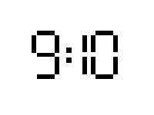

c) Pociągi
Przez małą stacyjkę na Mazurach przebiegają w ciągu doby trzy pociągi osobowe do Olsztyna: o godz. 8, 10 i 18. Zawiadowca stacji zagadnięty, ile pozostało czasu do odejścia pociągu, spoglądając z zadumą na zegarek odpowiedział:
- Brakuje dokładnie 1/3 czasu, jaki upłynął od odejścia ostatniego pociągu, i 1/4 czasu, jaki nas dzieli od odejścia pociągu poprzedniego. Pytanie: Która była godzina?

d) Łamigłówka arytmetyczna
Odgadnąć trzy liczby, których suma wynosi 42, a różnica między drugą i pierwszą 6, podczas gdy ich suma stanowi 4/3 wartości trzeciej liczby.

e) Jak podzielić?
Pewien ojciec sześciu synów dał z okazji Nowego Roku najstarszemu synowi 60 zł i rzekł:
- Rozdziel je pomiędzy braci w ten sposób, by każdy starszy miał od młodszego o złotówkę więcej.
Pytanie: W jaki sposób najstarszy syn rozdzielił powyższą sumę, by wypełnić dokładnie życzenie ojca, a nie dokonywać trudnych rachunków?

Zachęcam do przysyłania rozwiązań. A. Haraburda

